Inscrivez-vous au repas amical après l’Assemblée Générale, vendredi 24 mai (prix du repas 22 €)
Nom—Prénom : ………………………………………………………………………………….

Je m’inscris au repas du 24 mai , je serais accompagné de : ……….. Personnes (s)

Je joins un chèque de ……………………. € Date : ……………………….. Signature : …………………….
Chèque à l’ordre de « FGR-FP Puy de Dôme », à adresser, avec ce coupon avant le 17 mai
À Michèle FILLIAS : 9 Impasse de la Sauvère 63530 VOLVIC, ou «michele.fillias@gmail.com»

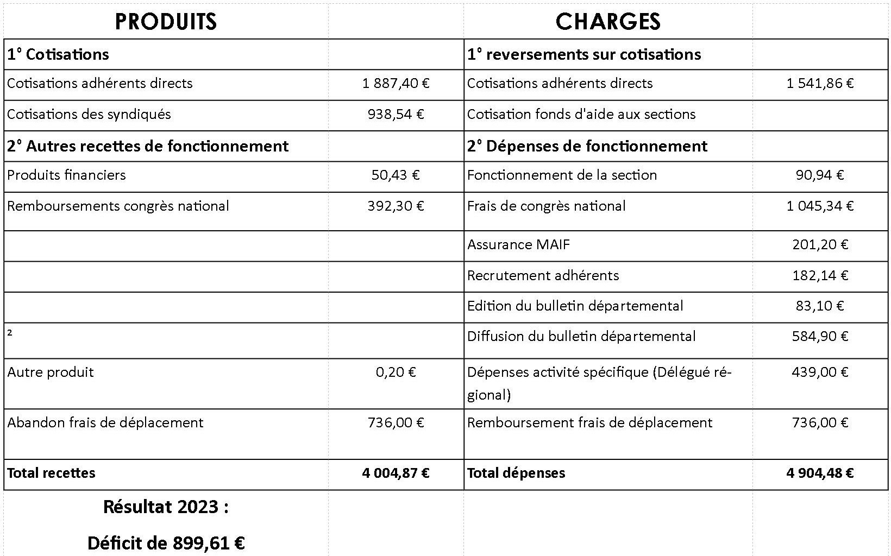

Déficit de 899,61 €
Fonds disponibles de la section au 31-12-2023 : 26 317,33 €
La commission de contrôle des comptes s’est réunie le 23 janvier 2024.
Autres charges (repas journées régionales)
adhérents syndiqués
Rapport financier : compte de résultat 2023

Après vérification de toutes les factures et des bordereaux de chèques, elle approuvé la gestion des finances de la section départementale, elle propose à l’Assemblée générale de valider les comptes et de donner quitus à la trésorière.
Au 31 décembre 2023, la section du puy de Dôme comptait 35 adhérents directs (-6) et 281 adhérents syndiqués (-19), soit un total de 316 adhérents.
Retraité.es, rejoignez la FGR-FP 63, nous avons besoin de vous !
Qui peut adhérer à la FGR-FP 63 ?

Les retraité.es (ainsi que les veufs ou veuves) des trois fonctions publiques (État, hospitalière et territoriale).
Comment adhérer à la FGR-FP 63 ?
- soit en maintenant votre adhésion à l’un des «syndicats qui sont affiliés» à la FGR : dans le Puy de Dôme : les syndicats de la FSU (SNUipp, SNES, SNEP, SNESUP, SNUTER, SNASUB, SNUAS, SNETAP, SNPES, SNCL, SNICS, SNIIM) ou SOLIDAIRES FINANCES PUBLIQUES.
fgrfp.org
Vous pouvez également consulter le site de la FGR-FP
- soit en maintenant votre adhésion à l’une des «association également affiliées» (ARFEN, ARENCT°)
- Soit comme «adhérent direct», auprès de la section départementale du puy de Dôme.

Contacter notre trésorière Michèle FILLIAS :
9 Impasse de la Sauvère 63530 VOLVIC, ou « michele.fillias@gmail.com »
Page 6 Le courrier des retraité.es du Puy de Dôme N° 40 avril 2024

